

O'ZBEKISTON RESPUBLIKASI HARBIY XAVFSIZLIK VA MUDOFAA UNIVERSITETINING
AXBOROT-KOMMUNIKATSIYA TEXNOLOGIYALARI VA HARBIY ALOQA INSTITUTI

Axborot texnologiyalari va sun’iy intellekt kafedrasi

4/4 seksiya kursanti Muxtorov Otabek

Mustaqil ishi

Fan:“Suniy intelekt asoslari”

Tayorladi: Kursant Muxtorov Otabek.

Qabul qildi: Kapitan Isakov M .

1.Misol ( Shaxmat doskasining ikkita turli (x1, y1) , (x2, y2) koordinialari berilgan (1-8 oraliqda yotuvchi butun sonlar). Jumlani rostlikka tekshiring: "Shox bir yurishda bir maydondan ikkinchisiga o'ta oladi." )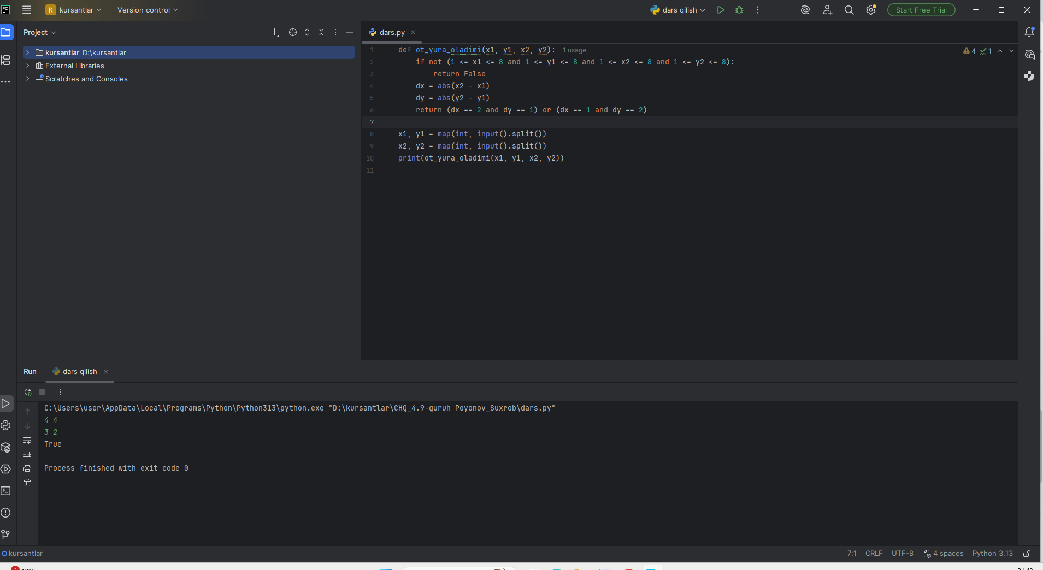

2. Misol (n butun soni berilgan (n > 0) Shu sonning kvadratini quyidagi formula asosida hisoblovchi programma tuzilsin s =1 + 3 + 5 +...+(2*n-1) har bir qo'shiluvchidan keyin natijani ekranga chiqarib boring Natijda ekranda 1 dan n gacha bo'lgan sonlar kvadrati chiqariladi)
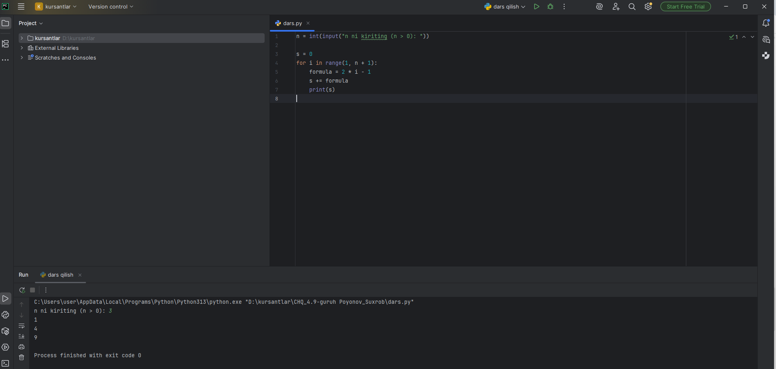

- Misol (Kiritilgan belgining nimaligini aniqlovchi programma tuzilsin. Agar kiritilgan belgi raqam bo'lsa "digit", kotincha harf bo'sa "lotin" yozuvli chiqarilsin. Boshqa xolatlar uchun nol chiqarilsin)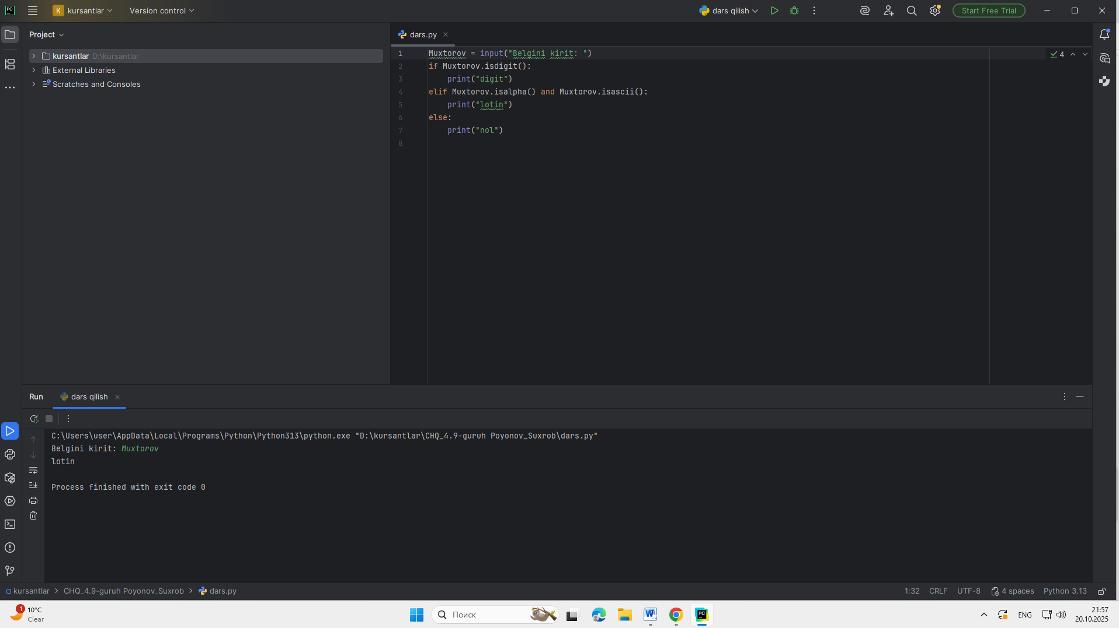

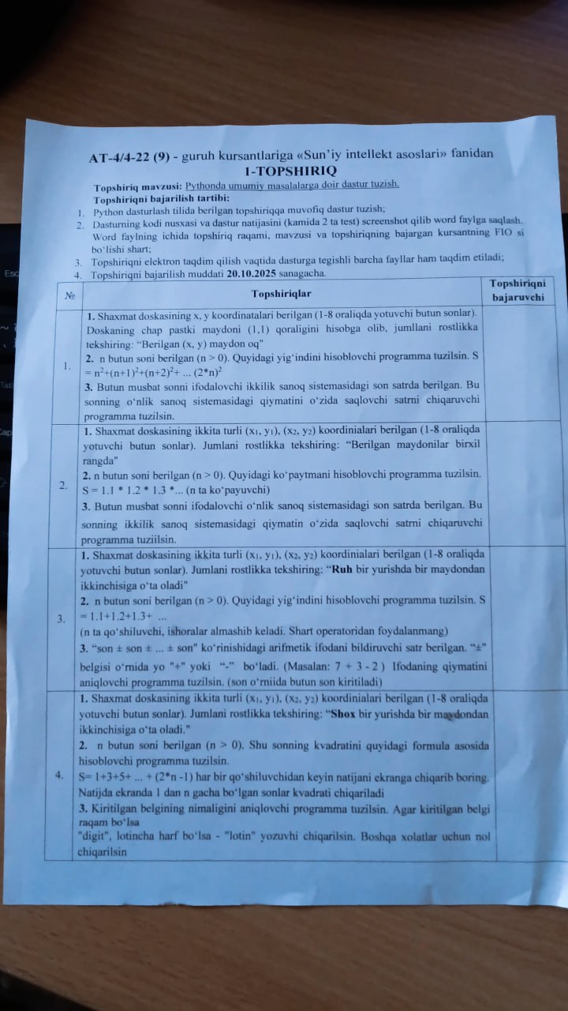
1.misol
Shaxmat doskasining ikkita turli (x1, y1) , (x2, y2) koordinialari berilgan (1-8 oraliqda yotuvchi butun sonlar). Jumlani rostlikka tekshiring: "Shox bir yurishda bir maydondan ikkinchisiga o'ta oladi."

def ot_yura_oladimi(x1, y1, x2, y2):
if not (1 <= x1 <= 8 and 1 <= y1 <= 8 and 1 <= x2 <= 8 and 1 <= y2 <= 8):
return False
dx = abs(x2 - x1)
dy = abs(y2 - y1)
return (dx == 2 and dy == 1) or (dx == 1 and dy == 2)
x1, y1 = map(int, input().split())
x2, y2 = map(int, input().split())
print(ot_yura_oladimi(x1, y1, x2, y2))

2. misol
n butun soni berilgan (n > 0) Shu sonning kvadratini quyidagi formula asosida hisoblovchi programma tuzilsin s =1 + 3 + 5 +...+(2*n-1) har bir qo'shiluvchidan keyin natijani ekranga chiqarib boring Natijda ekranda 1 dan n gacha bo'lgan sonlar kvadrati chiqariladi

n = int(input("n ni kiriting (n > 0): "))
s = 0
for i in range(1, n + 1):
formula = 2 * i - 1
s += formula
print(s)
3. misol
Kiritilgan belgining nimaligini aniqlovchi programma tuzilsin. Agar kiritilgan belgi raqam bo'lsa "digit", kotincha harf bo'sa "lotin" yozuvli chiqarilsin. Boshqa xolatlar uchun nol chiqarilsin
Muxtorov = input("Belgini kirit: ")
if Muxtorov.isdigit():
print("digit")
elif Muxtorov.isalpha() and Muxtorov.isascii():
print("lotin")
else:
print("nol")

